홈캐처 HomeCatcher
개발착수 통합기획서 v5
우리집 일을 놓치지 않게 잡아주는 가족 생활 앱
브랜드명은 홈캐처로 확정하며, 개발 레포명은 home-catcher를 사용한다.

1. 제품 개요
홈캐처는 가족 안에서 한 사람이 떠안고 있던 기획노동을 앱이 대신 구조화하고, 가족 구성원이 함께 실행할 수 있게 만드는 가정 운영 앱이다.
항목 | 내용
제품명 | 홈캐처 / HomeCatcher / home-catcher
슬로건 | 우리집 일을 놓치지 않게
핵심 가치 | 기억하지 않아도, 매번 설명하지 않아도, 시키지 않아도 실행할 수 있게 만든다.
V1/V1.5 범위 | 생필품, 할 일(Todo), 우리집 매뉴얼, 달력형 가족 캘린더, 고정지출 알림, 가계부, 가족 피드, URL 상품사진 자동등록
제외 범위 | 광고, 제휴, 카드/계좌 자동연동, 금융상품 추천, 영수증 사진 첨부, V2 기능

2. UX 원칙
원칙 | 설명 | 화면 반영
설정 최소화 | 사용자가 처음부터 모든 규칙을 입력하지 않도록 템플릿과 기본값을 제공한다. | 빠른 시작 템플릿, 고급설정 접기
친근한 말투 | 관리/통제보다 챙김/도움의 어휘를 사용한다. | 우리집 매뉴얼, 할 일(Todo), 생필품, 고마워요
한눈에 보기 | 기능이 많아도 홈에는 오늘 필요한 카드만 노출한다. | 오늘 홈캐처가 챙긴 일
자동 연결 | 생필품 주문, 가계부 기록, 가족 피드가 한 흐름으로 이어진다. | 주문했어요? → 가계부 기록 → 가족 피드
신뢰 우선 | V1/V1.5에서는 광고와 제휴를 넣지 않는다. | 광고/커머스 모듈 제외

3. 메뉴 구조
하단 탭 | 주요 화면 | 역할
홈 | 오늘 홈캐처가 챙긴 일, 알림 요약 | 오늘 처리할 생필품, 할 일, 일정, 고정지출을 카드로 표시
생필품 | 생필품 목록, 상품 URL 등록, 재주문 확인 | URL 기반 상품사진 자동등록 및 재주문
할 일 | 할 일(Todo) 목록, 반복설정, 완료 | 반복되는 집안일과 생활 루틴 실행
캘린더 | 월간 달력, 날짜 상세, 일정 등록 | 여행, 휴가, 출장, 행사, 고정지출을 달력형으로 확인
우리집 | 우리집 매뉴얼, 가계부, 가족 피드, 알림 설정 | 가족 생활 지식과 기록 관리

4. 핵심 기능 상세
기능 | 상세
빠른 시작 템플릿 | 영유아, 신혼, 반려동물, 맞벌이 템플릿을 선택하면 생필품, 할 일, 우리집 매뉴얼, 고정지출 예시가 자동으로 생성된다.
생필품 + URL 상품사진 자동등록 | 상품 URL만 입력하면 Open Graph, JSON-LD, 주요몰 파서를 통해 상품명, 상품사진, 쇼핑몰명, 가격을 자동 추출 시도한다. 실패해도 URL만 저장 가능하다.
재주문 + 가계부 기록 | 상품 URL로 외부 쇼핑몰 주문 후 앱에 돌아오면 주문했어요? 확인 화면을 제공하고, 지난 금액 그대로 또는 수정 금액으로 가계부에 기록한다.
할 일(Todo) | 청소, 빨래, 분리수거 등 반복되는 일을 담당자와 주기에 맞춰 알림과 완료 기록으로 관리한다.
우리집 매뉴얼 | 아기 세탁, 외출 준비, 분리수거 등 매번 설명하던 우리집 방법을 단계별로 저장한다.
달력형 가족 캘린더 | 월간 달력 안에 여행, 휴가, 출장, 가족 행사, 고정지출, 할 일, 생필품 알림을 칩 형태로 표시한다.
고정지출 알림 | 월세, 관리비, 대출 이자, 차량 유지비 등 돈 나가는 날을 반복 일정으로 관리하고 납부 완료 시 가계부 기록과 연결한다.
가계부 | 고정지출, 식비, 식재료, 생필품, 아이/교육, 차량, 경조사, 여행/여가 카테고리로 지출을 보기 쉽게 제공한다.
가족 피드와 고마워요 | 누가 무엇을 챙겼는지 감시가 아니라 인정의 기록으로 보여준다.

5. 주요 사용자 시나리오
ID | 시나리오 | 설명
S-01 | 가족 시작 | 사용자는 홈캐처 가입 후 가족 그룹을 만들고 배우자에게 초대 링크를 보낸다.
S-02 | 템플릿 적용 | 영유아 가정 템플릿을 선택하면 기저귀, 분유, 물티슈, 젖병 소독, 아기 세탁 매뉴얼이 자동 생성된다.
S-03 | 상품 URL 등록 | 기저귀 URL을 붙여넣으면 앱이 상품 사진과 상품명을 자동으로 불러오고 사용자는 확인만 한다.
S-04 | 재주문 | 기저귀 소진 예상 알림을 받은 사용자가 상품 사진을 보고 바로 주문한다.
S-05 | 가계부 기록 | 주문 후 앱으로 돌아오면 지난 금액 그대로 가계부에 기록하고 가족 피드에 남긴다.
S-06 | 달력 확인 | 가족 캘린더에서 여행, 월세, 관리비, 출장, 분리수거를 월간 달력으로 확인한다.
S-07 | 고정지출 납부 | 월세 나가는 날 알림을 받고 납부 완료를 누르면 가계부에 고정지출로 기록된다.

6. 서비스 주요 플로우
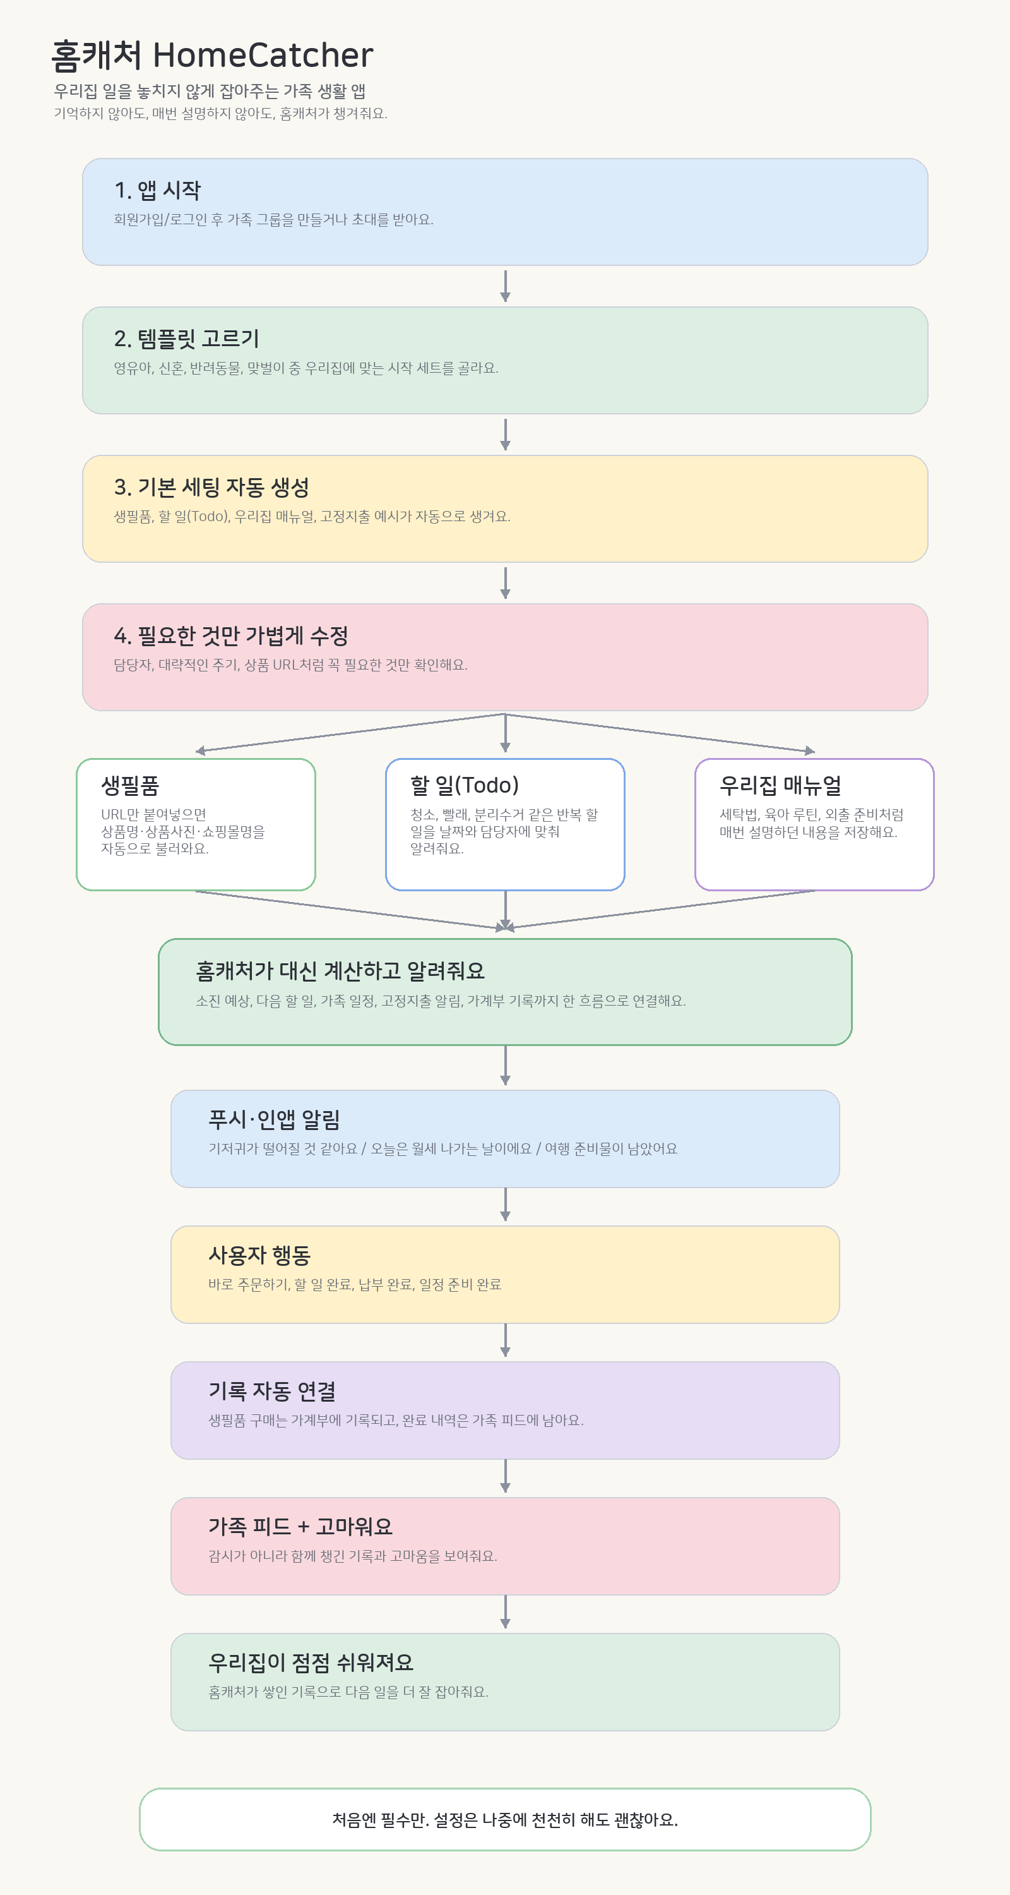

7. 아키텍처
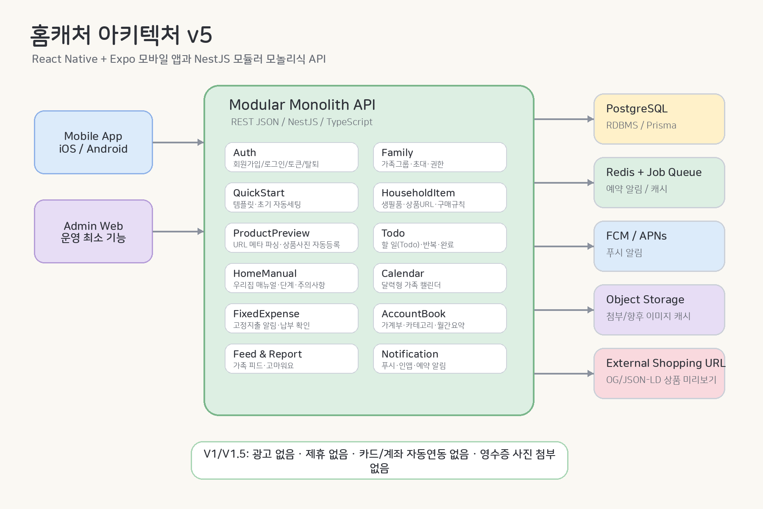

8. ERD 요약
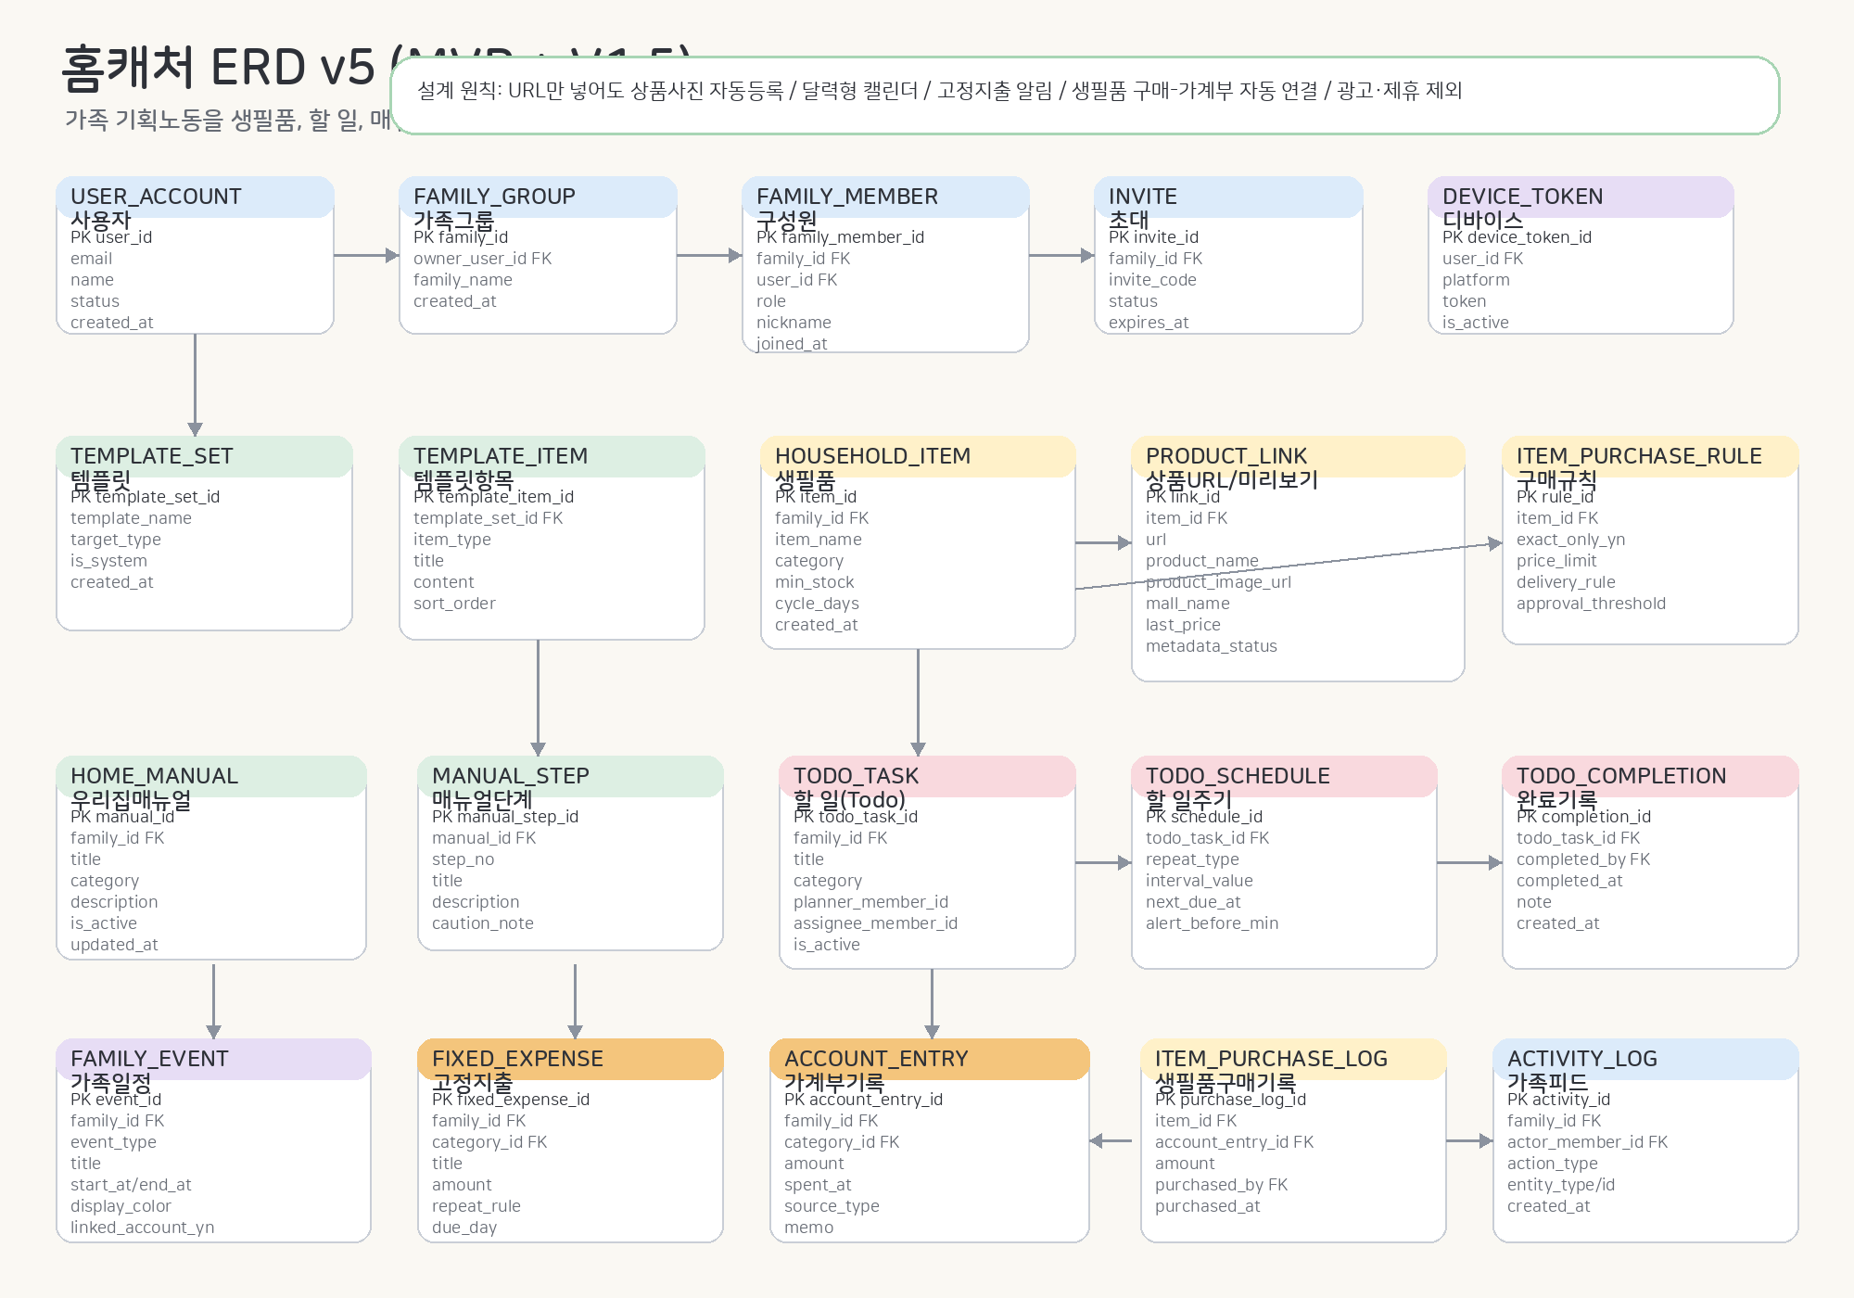

9. API 요약
Method | URL | 설명
POST | /api/v1/auth/signup | 회원가입
POST | /api/v1/auth/login | 로그인
POST | /api/v1/families | 가족 그룹 생성
POST | /api/v1/families/{familyId}/invites | 초대 생성
POST | /api/v1/templates/{templateId}/apply | 템플릿 적용
POST | /api/v1/product-links/preview | 상품 URL 미리보기
GET | /api/v1/items/{itemId}/reorder-preview | 재주문 미리보기
POST | /api/v1/items/{itemId}/purchase-expense | 생필품 구매 후 가계부 기록
GET | /api/v1/calendar/monthly | 월간 달력형 캘린더 조회
POST | /api/v1/fixed-expenses | 고정지출 등록
POST | /api/v1/fixed-expenses/{id}/pay | 고정지출 납부 완료
GET | /api/v1/account-book/monthly-summary | 가계부 월간 요약

10. 개발 스택 및 Codex 시작 기준
영역 | 선택
Mobile | React Native + Expo + TypeScript
API | NestJS + TypeScript
DB/ORM | PostgreSQL + Prisma
Monorepo | pnpm workspace
Push | Expo Notifications 또는 FCM/APNs
이미지/첨부 | 초기에는 외부 이미지 URL 참조, 필요 시 Object Storage
개발 지침 | AGENTS.md 기준으로 Codex에 작은 티켓 단위 작업 지시

11. WBS 요약
기간 | 작업
1주 | 레포 세팅, AGENTS.md, health check, DB 연결
2주 | 인증, 가족 그룹, 초대
3주 | 템플릿 빠른 시작
4주 | 생필품, 상품 URL 자동 미리보기
5주 | 재주문, 구매 완료, 가계부 기록
6주 | 할 일(Todo), 우리집 매뉴얼
7주 | 달력형 가족 캘린더
8주 | 고정지출 알림, 가계부 월간 요약
9주 | 가족 피드, 고마워요, 알림 설정
10주 | 모바일 UX 다듬기, QA, 베타 준비

12. 오픈이슈
ID | 이슈 | 대응
OI-01 | 상품 URL 자동 미리보기 성공률 | 주요 쇼핑몰별 OG/JSON-LD 파싱 성공률 검증 필요
OI-02 | 외부 상품 이미지 정책 | 상용화 전 주요 쇼핑몰 약관 검토 필요
OI-03 | 고정지출 정보 공개 범위 | 금액 숨김/가족 공개 범위 정책 필요
OI-04 | 상표/앱명 확인 | 홈캐처, HomeCatcher, home-catcher 상표·스토어·도메인 확인 필요
OI-05 | 푸시 알림 피로도 | 알림 기본값과 재알림 빈도 검증 필요

